Рекомендации для родителей группы «Кораблик»
Тема недели: «Домашние животные» (20.04. – 24.04.2020г). ))
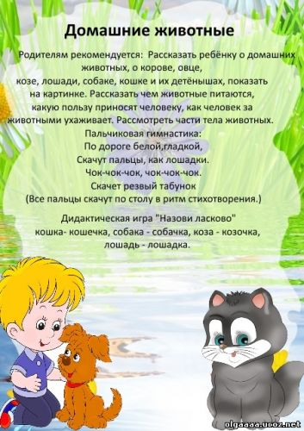

Рассмотрите совместно с ребенком картинку «Домашние животные»

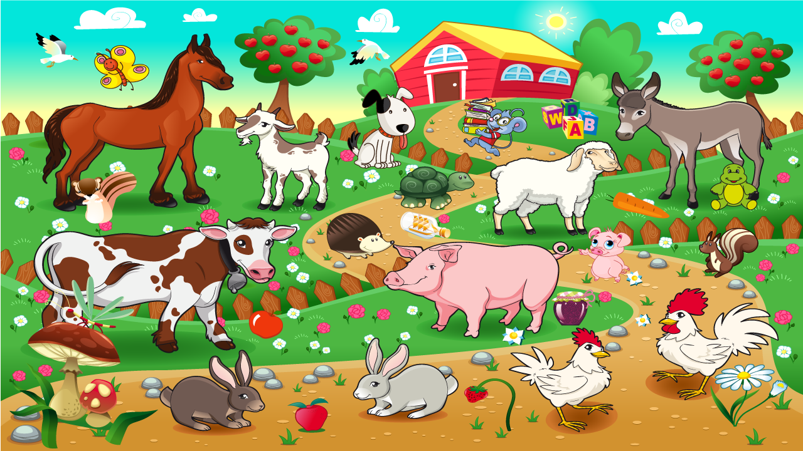

Можно совместно с ребенком выполнить аппликацию на тему «Домашние животные»

Рисунок 1

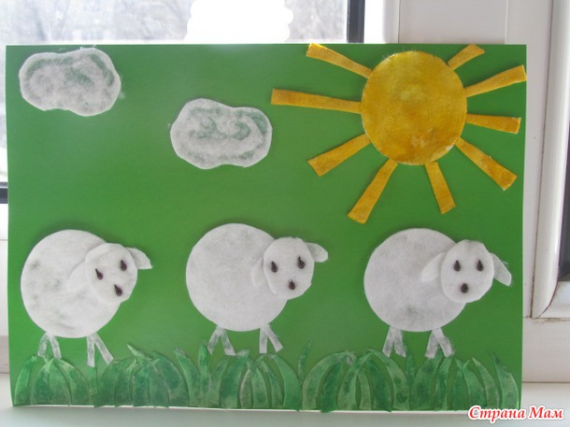

Рисунок 2

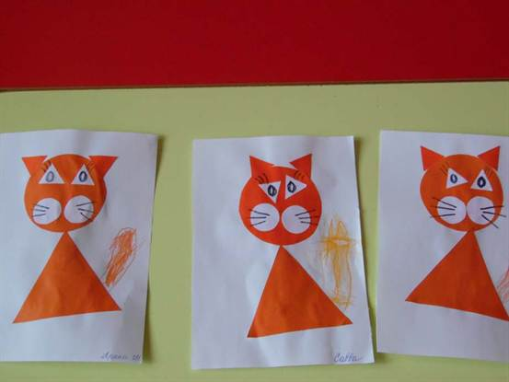

Рисунок 3

